https://power.lenobl.ru/ru/news/58347/

Ленобласть поддерживает энергоэффективные уроки
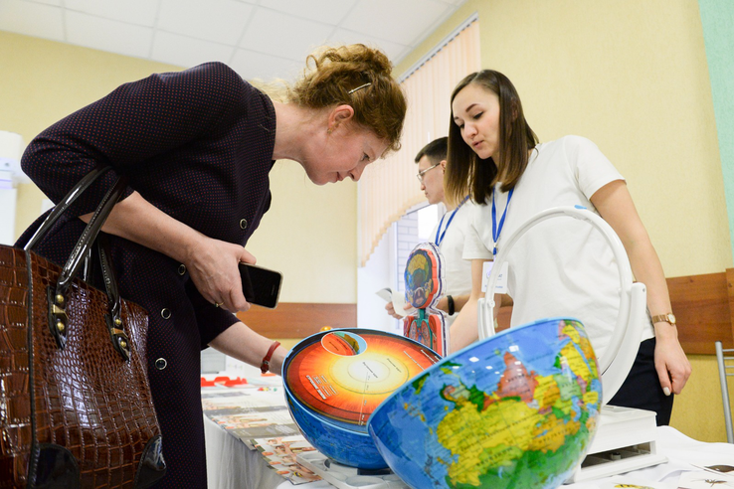
В регионе стартовал конкурс «Лучший педагог по организации работы по воспитанию культуры энергосбережения среди учащихся образовательных организаций Ленинградской области»
Конкурс проводят комитет по ТЭК, комитет общего и профессионального образования и Центр энергосбережения и повышения энергоэффективности Ленинградской области. Он приурочен к ежегодному фестивалю #ВместеЯрче-2023.
Участниками могут стать ленинградские педагоги государственных и муниципальных образовательных организаций общего и среднего профессионального образования. Они учат ребят энергосбережению дома и в школе, а лучшие наработки распространяются по образовательным учреждениям региона.
На конкурс могут быть представлены дидактические материалы, разработки уроков по энергосбережению, подбор иллюстративного материала, видео-лекции по основам энергоэффективности. Объем не должен превышать 20 страниц, допускаются только авторские проекты. Работы можно подать до 1 июля в Центр энергосбережения и повышения энергоэффективности на электронный адрес konkurs@lenoblces.ru или лично — Санкт-Петербург, Калужский пер. 3А. Задать вопросы можно по телефону 8 (812) 332-84-88 (доб. 116).
Итоги конкурса будут опубликованы во второй половине августа на портале www.lenoblces.ru, победители получат грамоты и призы.

